РЕШЕНИЕ
Красногорского районного Совета депутатов
от 2 декабря 1997 года
О Гербе Красногорского района.

Районный Совет депутатов р е ш а е т:

1. Принять Герб Красногорского района (рисунок прилагается).
2.Положение и описание о Гербе Красногорского района утвердить (прилагается).
3.Предложить администрации района организовать изготовление графического и рельефного изображения Герба Красногорского района.
4.Данное решение вступает в силу после рассмотрения изображения Герба, его описания и Положения о Гербе в комитете РФ по геральдике и опубликования в районной газете "Победа".

Толкование символики герба Красногорского района.

Герб Красногорского района представляет собой щит, в верхней части которого располагается центральный символ герба Удмуртской Республики - белый /серебряный/ человек - лебедь - как символ возрождения чистоты, целомудрия, мудрости, совершенства, поэзии и мужества. Этот символ указывает на то, что Красногорский район является неотъемлемой частью Удмуртии. Цвет герба - зеленый, что символизирует надежду, т.к, ассоциируется с молодостью, ростом, в то же время это и цвет богатых природных ресурсов Красногорского района, оказывающих неоценимую роль в жизнедеятельности жителей этой местности.
В нижней части герба располагается фигура белого /серебряного/ лося, стоящего на красной горе. Изображение лося на гербе вполне закономерно. Издавна территория Красногорского района является наиболее лесистым районом Удмуртской Республики, поэтому и зверя было здесь "видимо-невидимо". Часто встречающимся крупным диким зверем был лось. На орудиях труда, быта, украшениях можно было встретить изображение лося.
Лось является символом благородства, силы и красоты.
Районный центр - село Красногорское стоит на возвышенности /красной горе/, отсюда к название села. Поэтому изображение красной горы в нижней части герба также, закономерно.
Одним из древнейших занятий, которое являлось важным подспорьем в хозяйстве местных жителей, была, конечно же, охота, которая не забыта и в наши дни. Изображение стрелы с белым /серебряным/ наконечником и оперением на гербе - дань ловкости и искусству здешних охотников. Сам культ стрелы восходит еще к древним корням удмуртского народа, населяющих эти земли.

ПОЛОЖЕНИЕ
о гербе Красногорского района

1. Герб Красногорского района (далее в тексте - Герб) -опознавательно-правовой знак, составленный и употребляемый в соответствии с правилами геральдики, служащий символом местного самоуправления, районного статуса.
2. В Гербе на зеленом фоне изображены удмуртский символ- фигура человека - лебедя, стоящий на красной горе лось и летящая стрела.
3. Точное геральдическое описание (блазон) Герба гласит:
В зеленом поле на червленой (красной) горе стоящий серебряный лось, сопровождаемый во главе серебряным человеком-лебедем, на груди которого - червленый равноконечный, с концами в виде двух клиньев, крест: между лосем и человеком-лебедем черная с серебряными острием и оперением стрела в пояс.
4. Воспроизведение Герба всегда должно точно соответствовать геральдическому описанию Герба с учетом общих геральдических норм. Допускается воспроизведение Герба в одноцветном варианте, а также с применением специальной штриховки для обозначения цвета.
5.Герб, воспроизводится на печатях, штампах, бланках, на официальных изданиях, а также на вывесках, фасадах зданий и в залах заседаний органа местного самоуправления района и подчиненных им учреждений, организаций, предприятий.
6.Герб не подлежит использованию на печатях, штампах, бланках, вывесках органов государственной власти и подчиненных им учреждений, организации, предприятий, а также общественных организаций.
7.Главой Администрации района может быть предписано или разрешено употребление Герба в случаях, не предусмотренных настоящим Положением, если это соответствует значению Герба, определяемому п.1 настоящего Положения.

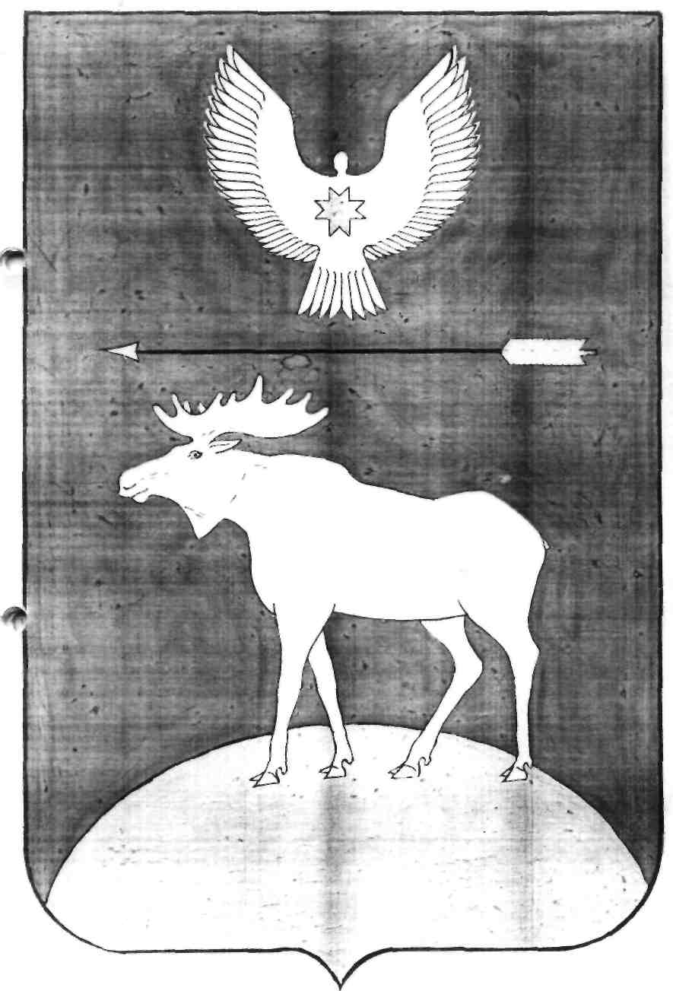

Схематичное изображение герба Красногорского района
Удмуртской Республики
